Занятие (комбинированный урок) по дисциплине ОП.02 Техническая механика

по теме: «Редукторы. Устройство, классификация и использование»

Тема: Редукторы. Устройство, классификация и использование.
Цели занятия:
1. Образовательная: сформировать знания о типах, назначении и устройстве редукторов; раскрыть роль редукторов в механических машинах.
2. Развивающая: развивать умения сравнивать, оценивать, составлять общую характеристику редукторов, развитие воображения, логического мышления, внимания и памяти.
3. Воспитательная: воспитывать у обучающихся культуру ведения документации, общения и труда в ходе беседы, просмотра презентации, выполнения заданий.
Формируемые компетенции:
ОК 1. Выбирать способы решения задач профессиональной деятельности применительно к различным контекстам.
ОК 2. Использовать современные средства поиска, анализа и интерпретации информации, и информационные технологии для выполнения задач профессиональной деятельности.
ОК 4. Эффективно взаимодействовать и работать в коллективе и команде.
По окончании урока студент:
а) знает: типы, назначение и устройство редукторов; роль редукторов в механических машинах.
б) умеет: сравнивать типы редукторов; логически связывать типы, назначение и устройство редукторов.
Междисциплинарные связи:
– обеспечивающие: ДУД. 01 Физика, БУД.09 Астрономия, ПУД.01 Математика, ОП.01 Инженерная графика, ОП.03 Электротехника и электроника, ОП.05 Термодинамика, теплопередача и гидравлика.
– обеспечиваемые: ОП.05 Термодинамика, теплопередача и гидравлика, МДК.01.02 Тактика тушения пожаров, МДК.01.03 Тактика аварийно-спасательных работ, МДК.03.01 Пожарно-спасательная техника и оборудование, МДК.04.02 Обучение водителя категории В.
Оснащение занятия.
Технические средства обучения: экран, компьютер, LSD-проектор
Раздаточный материал: УМК для обучающегося
Информационное обеспечение занятия:
1. Основные и дополнительные источники информации:
1. Олофинская В.П. Техническая механика. Курс лекций с вариантами практических и тестовых заданий. Учебное пособие. – М.: ФОРУМ – ИНФРА-М, 2021. – 349 с.
2. Галибей Н.И. Детали машин. Конспект лекций. – Красноярск: ИПК СФУ, 2021. – 234 с.
3. Иванов Н.М. Редукторы и мультипликаторы. Расчет и конструирование. Учебное пособие. – СПб.: ИТМО, 2022. – 89 с.
2. Веб-сервис Google Класс. Курс ОП.02 Техническая механика. Код курса: lflzrsb
https://classroom.google.com/c/MzkxODg0Mzg0ODgx

Ход занятия
Организуем обучающихся на урок, проводим перекличку.
Мы много говорим об энергосберегающих технологиях: об экономии электроэнергии, об экономии горючих ископаемых… а как решается вопрос энергосбережения в машинах?
Проводим фронтальный опрос:
1. Что такое механические передачи? Какие передачи называют зубчатыми?
2. Какие передачи вы можете назвать отличающиеся расположением валов?
3. Какие передачи выделяются по расположению зубьев на колесе? По форме зуба?
4. Как вычислить передаточное число зубчатой передачи?
5. Вспомните, как называют передачи с передаточным числом меньше 1? больше 1?
Вот мы и подошли к теме сегодняшнего разговора. Запишем тему так: «Редукторы, мультипликаторы и коробки передач. Устройство, классификация и использование». (слайд № 1)
Сегодня на уроке мы рассмотрим:
1. Общие сведения о механических передачах (редукторах).
2. Основные типы редукторов.
3. Конический редуктор.
4. Операции, выполняемые при ремонте редуктора.
5. Планетарные механизмы.
6. Условия деятельности планетарного механизма.
7. Пример подбора чисел зубьев планетарного редуктора.
А также раскроем роль редукторов в механических машинах. (слайд № 2)
1. Общие сведения. Назначение редукторов (основное записывается) (слайд № 3)
Редуктор – это механизм, состоящий из зубчатых или червячных передач, заключённый в отдельный закрытый корпус и работающий в масляной ванне. Назначение редуктора – понижение частоты вращения и соответственно повышение вращающего момента ведомого вала по сравнению с валом ведущим. Редукторы широко применяют в различных отраслях народного хозяйства, в связи с чем число разновидностей редукторов велико.
Задавать наводящие вопросы о возможных конструкциях корпусов. (слайд №4) Редуктор состоит из корпуса (иллюстрировать слайдом или макетом редуктора) (литого чугунного или сварного стального), в котором помещают элементы передачи – зубчатые колеса, валы, подшипники и т.д.
Корпуса редукторов должны быть прочными и жесткими. Для удобства сборки корпуса редукторов выполняют разъемными. Опорами валов редуктора, как правило, являются подшипники качения. Смазывание передач редукторов осуществляется погружением в масляную ванну, подшипников – разбрызгиванием или пластичной смазкой.
Редуктор проектируют для привода определенной машины. На кинематических схемах буквой Б обозначен входной (быстроходный) вал, буквой Т – выходной (тихоходный).
Основная энергетическая характеристика редуктора – допускаемый вращающий момент Т на его ведомом валу при постоянной нагрузке.
2. Основные типы редукторов
Как можно характеризовать типы редукторов? (Тип редуктора определяется составом передач, порядком их размещения в направлении от ведущего – быстроходного вала к ведомому – тихоходному валу и положением колёс в пространстве.) Редукторы классифицируют по следующим основным признакам, запишем:
1) по типу передачи – зубчатые, червячные, зубчато-червячные;
2) по числу ступеней – одноступенчатые, двухступенчатые, и т. д.;
3) по типу зубчатых колес – цилиндрические, конические, коническо-цилиндрические и т.д.;
4) по относительному расположению валов в пространстве – горизонтальные, вертикальные. (слайды № 5-13)
Исполнение редуктора определяется передаточным числом, формой концов валов и вариантом сборки.
Цилиндрические редукторы получили широкое распространение в машиностроении благодаря широкому диапазону передаваемых мощностей, долговечности, простоте изготовления.
Одноступенчатые цилиндрические редукторы горизонтальные рис. 1 и вертикальный рис.2 имеют, как правило, косозубое зацепление. Передаточное число таких редукторов u < 8.
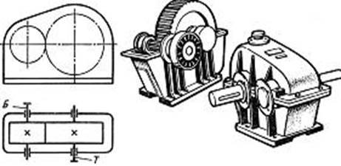
Рисунок 1. Одноступенчатые цилиндрические редукторы горизонтальные. (слайд № 5)
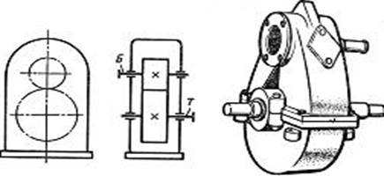
Рисунок 2. Одноступенчатый цилиндрический редукторы вертикальный. (слайд № 6)

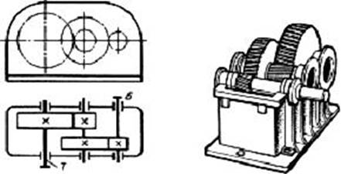
Рисунок 3. Двухступенчатый цилиндрический редуктор горизонтальный. (слайд № 7)

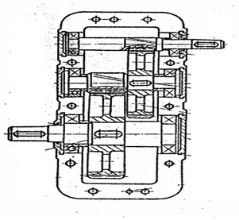
Рисунок 4. Двухступенчатый цилиндрический редуктор вертикальный. (слайд № 8)

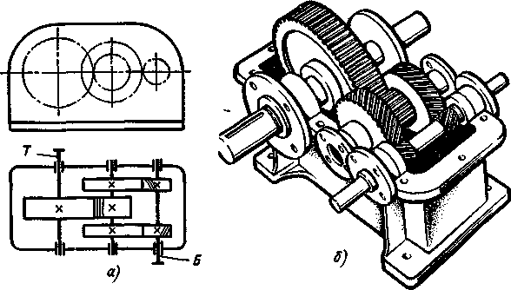
Рисунок 5. Двухступенчатый цилиндрический редуктор с раздвоенной ступенью
вертикальный соосный. (слайд № 9)

Трёхступенчатые цилиндрические редукторы. Эти редукторы выполняют преимущественно на базе горизонтальной схемы, развернутыми и соосными, одинарными и раздвоенными ступеням. Диапазон передаточных чисел u = 31,5…180.
Конические редукторы применяют, когда необходимо передавать вращающий момент между (слайд № 10) валами со взаимно перпендикулярным расположением осей. Передаточное число таких редукторов u<=5
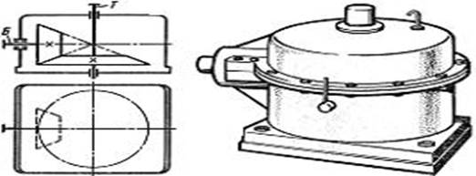;
Рисунок 6. Конические редукторы. (слайд № 10)
Коническо-цилиндрические редукторы (слайд № 11) независимо от числа ступеней и компоновки выполняют с быстроходной конической ступенью. Передаточное число u = 8…31,5.
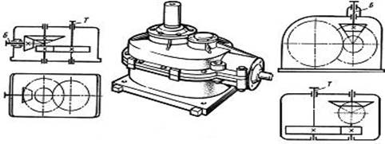
Рисунок 7. Коническо-цилиндрические редукторы. (слайд № 11)

Червячные редукторы вследствие низкого КПД и меньшего ресурса, чем у зубчатых редукторов, не рекомендуется применять их в машинах непрерывного действия.
Компоновочные возможности ограничены и сводятся к трём основным схемам редукторов: с нижним, верхним и боковым расположением червяка (слайд №12). Выбор схемы редуктора обычно диктуется удобством компоновки привода в целом. Диапазон передаточных чисел u = 8…80, рекомендуется. u<=63
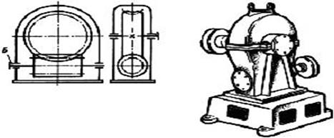
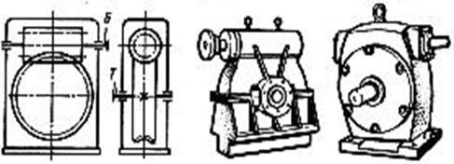
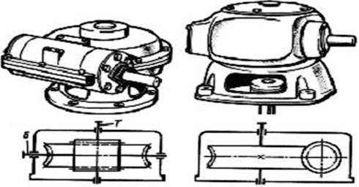
Рисунок 8. Червячные редукторы. (слайд №12)

Червячно-цилиндрический двухступенчатый редуктор (слайд № 13) имеет червячную быстроходную ступень и одну червячно-цилиндрическую или две червячно-цилиндрические ступени с параметрами редуктора развёрнутой схемы.
А почему используются червячные редукторы? (Какие достоинства? Редукторы имеют большое передаточное число и низкий уровень шума.) Червяк обычно располагают внизу, что вызвано условиями смазывания зацепления, расположением подшипников червяка и условиями сборки.
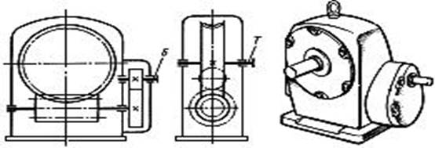
Рисунок 9. Червячно-цилиндрический двухступенчатый редуктор. (слайд № 13)
Мотор-редукторы представляют собой агрегат, в котором объединены электродвигатель и редуктор. Это делается с целью уменьшения габаритов привода и улучшения его внешнего вида.
Конический редуктор. (слайды № 14-15). Операции, выполняемые при ремонте редуктора (слайды № 16-17).
Дефектные шестерни, непригодные к дальнейшей эксплуатации (слайд № 18):
а – велик зазор в зацеплении (скол вершин зубьев);
б – мал зазор в зацеплении (зубья работали в распор);
в – стирание рабочей кромки уступов (неправильная работа реверса).
Регулировка зацепления зубьев сильно изношенных конических шестерен (слайд № 19):
а – шестерни с образовавшимися углублениями и выступами;
б – выступы введены в зацепление (не правильно);
в – выступы выведены из зацепления (правильно).
Преимущества конического редуктора (слайды № 20-21).
Расположение валов под углом. При помощи цилиндрического редуктора невозможно передать усилие с двигателя на рабочую машину, если их валы не параллельны.
Конические редукторы позволяют решить эту проблему. Это преимущество зачастую имеет критическое значение, так как позволяет в определенных случаях обойтись без не столь экономичного червячного редуктора.

А теперь ребята давайте закрепим материал и ответим на несколько тестовых вопросов.
Обучающимся раздаются листки с вопросами. (слайды № 22-28)

1. Если левая шестерня поворачивается в указанном стрелкой направлении, то в каком направлении будет поворачиваться правая шестерня? |  | А) В направлении стрелки А;  Б) В направлении стрелки В;
2. Какая гусеница должна двигаться быстрее, чтобы трактор поворачивался в указанном стрелкой направлении? | 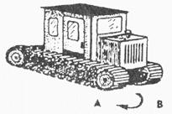 | А) Гусеница А;  Б) Гусеница В;
3. Если на круглый диск, указанный на рисунке, действуют одновременно две одинаковые силы 1 и 2, то в каком направлении будет двигаться диск? |  | А) В направлении стрелки А;  Б) В направлении стрелки В;  С) В направлении стрелки С.
4. Какое из колес, А или В, будет вращаться в том же направлении, что и колесо X? |  | А) Колесо А;  Б) Колесо В;  С) Оба колеса.
5. Какая из шестерен вращается быстрее? |  | А) Шестерня А;  Б) Шестерня B;  С) Шестерня C.
6. На оси Х находится ведущее колесо, вращающее конусы. Какой из них будет вращаться быстрее? |  | А) Конус А;  Б) Оба конуса будут вращаться одинаково;  С) Конус В.
7. Если первая шестерня вращается в направлении, указанном стрелкой, то в каком направлении вращается верхняя шестерня? |  | А) В направлении стрелки А;  Б) В направлении стрелки B;

Производится проверка ответов с участием обучающихся. Разбираются неправильные ответы и ситуационные задачи на примере тестовых вопросов.

Планетарные механизмы (слайды № 29-32).
Планетарные механизмы подразделяются на:
– редукторы (редуцировать – понижать – т.е. редукторы понижают число оборотов в передаче и увеличивают крутящий момент, ставятся между ЭД и рабочей машиной)
– мультипликаторы (повышают число оборотов и снижают крутящий момент, в качестве мультипликатора может использоваться редуктор, у которого входная и выходная ось поменяны местами), которые обладают одной степенью свободы и обязательно имеют опорное звено,
– зубчатые дифференциальные механизмы, число степеней свободы которых два и более, и которые опорного звена обычно не имеют.
Планетарные редукторы позволяют получить большое передаточное число при малых габаритах. По конструкции они сложнее вышеописанных редукторов. Наиболее распространен простой планетарный зубчатый редуктор.
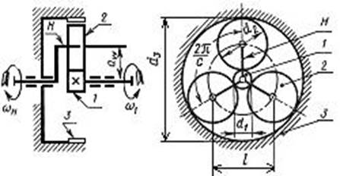
Рисунок 10. Планетарный редуктор. (слайд № 29)

Волновые редукторы являются разновидностью планетарных редукторов.
Для обозначения передач используются прописные буквы русского алфавита. А вы можете догадаться какие это передачи? Записываем на доске буквы и учащиеся дешифруют их. Ц – цилиндрическая, К – коническая, Ч – червячная, П – планетарная, В – волновая.
Если в редукторе две или более одинаковых передач, то после буквы ставится соответствующая цифра. Пример: Ц; Ц2; КЦ; Ч; ЦЧ 9. Если все валы редуктора находятся в вертикальной плоскости, то к обозначению добавляется индекс В. Если ось тихоходного вала вертикальна, то добавляется индекс Т, если ось быстроходного вала вертикальна, то – индекс Б. КЦт, КБ Ц.
Опорами валов в редукторах чаще всего являются подшипники качения. Валы цилиндрических и конических редукторов, как правило, устанавливают на шариковых или роликовых конических подшипниках.
При относительно коротких валах осевая фиксация выполняется на двух опорах: один подшипник фиксирует вал в одном направлении, а другой – в другом. Установка вала на конических подшипниках враспор. Таким подшипникам необходима осевая регулировка наружных колец, выполняемая с помощью винта 1.
Осевой зазор в подшипнике может также регулироваться изменением толщины прокладок 1 под крышкой подшипников. Для крепления коротких валов применяют установку подшипников врастяжку. При направлении силы Р_{а},, осевая фиксация происходит на опоре А. Стакан 2 используется для регулировки зазора в зацеплении конических колес.
Длинные валы закрепляют от осевых смещений в одной опоре, вторую опору выполняют плавающей. На плавающей опоре внутреннее кольцо подшипника крепится с обеих сторон уступами вала, пружинными кольцами, распорными втулками.
Наружные кольца подшипников крепятся крышками. Крышки подшипников могут приворачиваться к корпусу винтами, под крышками помещают прокладки. Используют конструкции с врезными крышками, уступающими по герметичности. (слайды № 33-37)
Пример подбора чисел зубьев планетарного редуктора. (слайд № 38-41)
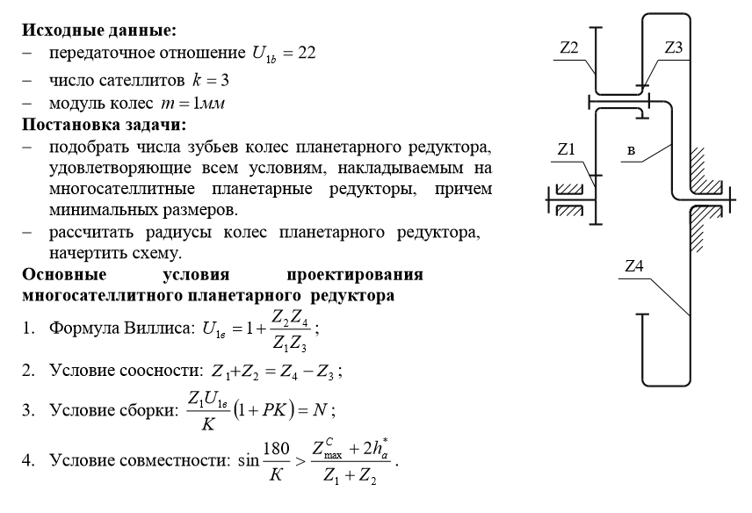

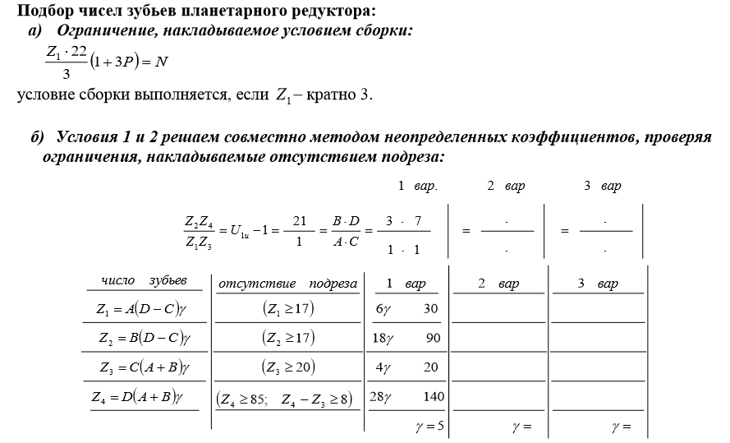
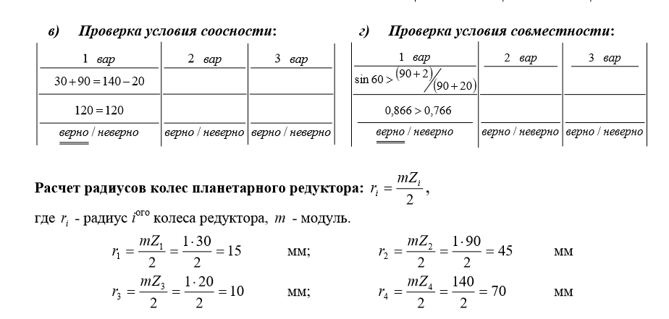

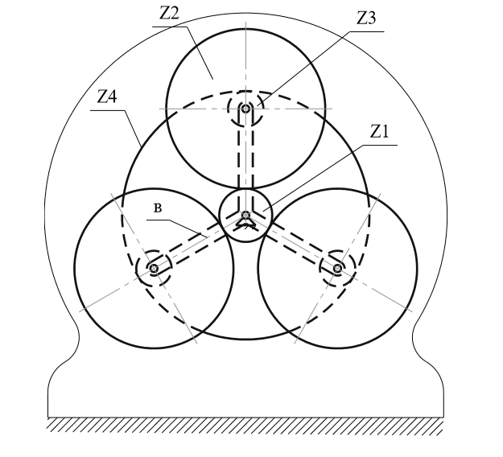
Рисунок 11. Пример подбора чисел зубьев планетарного редуктора. (слайд № 41)

После окончания отведенного времени производится проверка ответов, обсуждение допущенных ошибок и их коррекция знаний.

Домашнее задание: (слайд № 43).
1. Изучить: Иванов Н.М. Редукторы и мультипликаторы. Расчет и конструирование. Учебное пособие. § 1-2 (cтр. 10-54).
1. Проектировочный расчет зубчатого зацепления;
1.1. Исходные данные;
1.2. Определение основных параметров;
1.3. Расчет геометрии зубчатого зацепления;
2. Расчет на прочность зубчатых передач;
2.1. Определение расчетной нагрузки;
2.2. Расчет зубьев на контактную прочность;
2.3. Расчет зубьев на изгиб;
2.4. Расчет смазки и потерь в зацеплении;
2.5. Расчет опорных подшипников скольжения.
2. Разобрать: Пример расчета (стр. 31).
3. Подготовить чертежный лист формата А-3 (рамка и основная надпись горизонтальное расположение).
В заключении учащиеся оценивают свой уровень усвоения знаний и с учетом активности на уроке, преподаватель выставляет оценки в журнал.

